GD280简易操作说明书
城际通是打造的高品质、多功能的GPS产品，具有操作方便、快捷等优点。为了使您更快地掌握与使用本产品，请在使用前仔细阅读此说明书，谢谢！（注：请以实物为准。）

1、操作指南
开机：按下机器上的“开关机键”三秒钟以上出现“城际通”开机画面进入主界面
关机：在开机状态下。按一下开/关机键出现关机提示，5秒后关机。

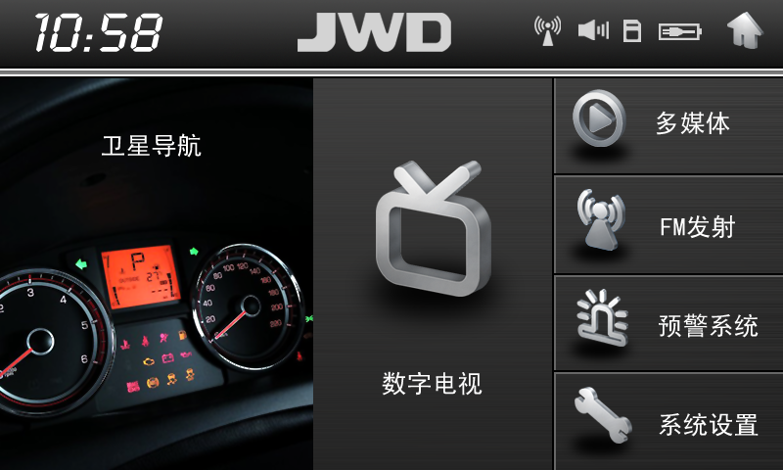

2、导航
在主界面选择“卫星导航”，进入导航界面。如下图：
选择进入地图“特别提示” 界面。（具体的导航操作说明，请仔细阅读《城际通软件使用说明》）。

3、娱乐
（1）音乐播放：
在主菜单界面点击→多媒体→音乐→选择文件位置→进入音乐播放界面。如右图所示：
音乐播放：支持播放MP3/WMA等音频文件。
（2）视频播放
在主菜单界面点击→多媒体→视频→选择文件位置→进入视频播放界面。如右图所示：
视频播放：支持MP4/ASF/WMV/AVI/DIVX/XVID等多种格式视频文件。
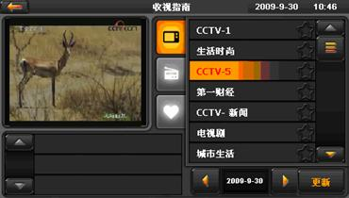
（3）图片浏览：能浏览BMP、JPG、GIF、PNG 等格式图片。
（4）电子书：能阅读txt文本
（5）游戏：有“俄罗斯方块”、“推箱子”、“中国象棋”、“五子棋” 、“连连看”、“黑白棋”、“贪吃蛇”等七个游戏。

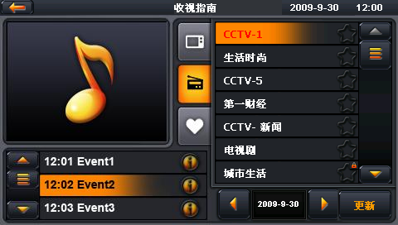

4、FM发射：
在设置界面选择FM发射，如右图：
打开FM发射功能，点击按钮，将机器的发射频率调至到与汽车收音机接受频率一致；此时的机器上得声音转发到汽车音响上。点击返回按钮，回到上一级菜单。
注：使用FM发射功能时，请将USB数据线或电源线插入机器USB口内，当天线使用；选择频点时，尽可能避开当地电台的发射频点，以免产生干扰。
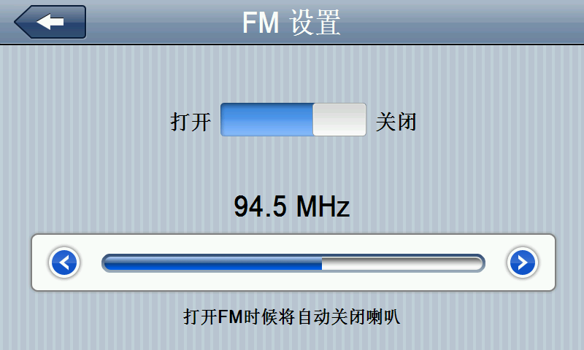
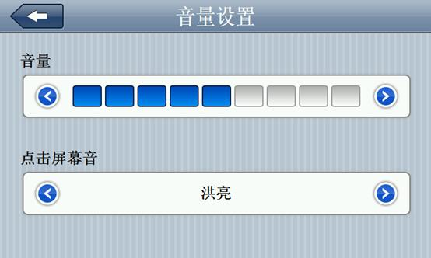

5、音量
在设置界面选择“音量调整”，如右图：
点击“”“”按钮调整到合适音量后，点击“”返回按钮，回到上一级菜单。
6、设置
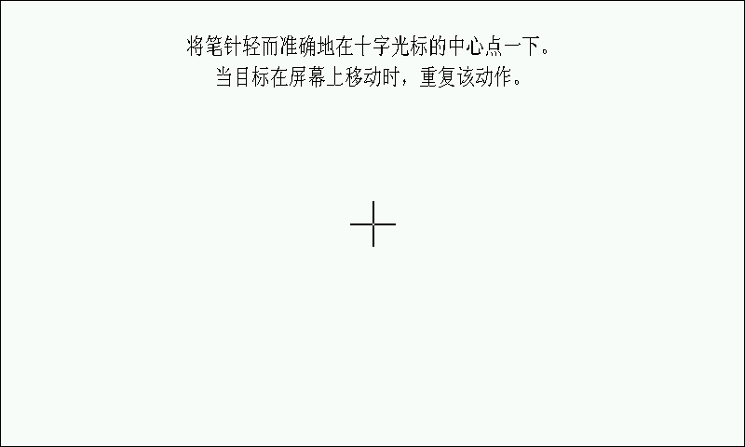
在主界面选择“系统设置”，设置界面有“1背光”、“2语言”、“3校准”、“4日期时间”、“5导航路径”、“6系统信息”、“7GPS信息”等系统设置。

(1)触屏校准
在设置界面选择“屏幕校准”进入校准界面，用触摸笔依次点击屏幕上的“+”图标。若触摸屏校正不正确，则继续点击“+”图标，知道校正准确，点击“OK”即可退出校正界面。如右图所示：
（2）导航路径
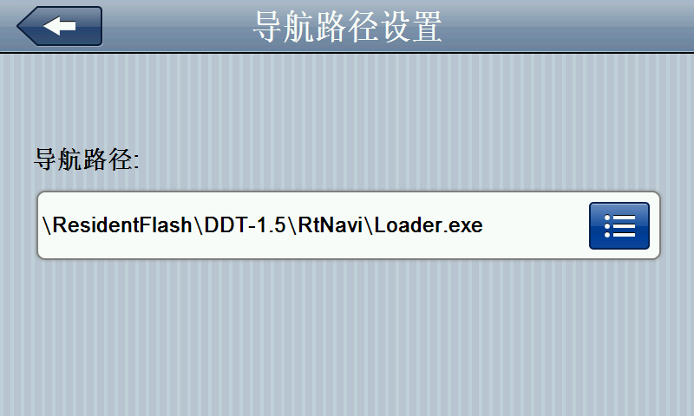
在设系统置界面选择“导航路径”，进入导航路径设置界面。如右图所示：点击按钮，选择地图路径，选择文件，设置完成后，点击“”返回按钮，回到上一级菜单。

GPS系列常见问题解答
- 机器无法开机
- 机器无电导致不开机：请将机器连接电源适配器。
- 非法操作导致机器关机后不开机：请您将机器连接电源适配器，进行复位操作。

- GPS无法定位
- GPS接收与环境因素有很大的关系，如果您在室内、地下车库，楼层较高、密集的地方可能会导致您的GPS不能定位导航。请选择地面较空旷的位置进行收星。
- 刚刚打开导航的时候，GPS模块处于冷启动状态，这时候是没有信号显示的，请耐心等待3-5分钟，待机器收星定位。（请停车时定位）

- 找不到导航软件
如果用户更换可地图卡，或者做了系统复位等操作，可能使导航路径回复出厂参数，需要重新设置当行路径请参考“路径设置”。

- 系统出现死机
如果机器长时间无反应，请将机器复位重启。

